Diseño y desarrollo de un juego interactivo educativo
basado en contenidos del grado en Matemática Computacional y Análisis de Datos
Daniel Fageda Figueredo NIU: 1601846
Tutor: Víctor Navas Portella
Resumen
Se presenta el diseño e implementación de un cuestionario educativo alineado con el plan de estudios del grado en Matemática Computacional y Análisis de Datos (MatCAD). El entregable incluye un banco cerrado de 480 preguntas con metadatos curriculares, un juego en consola con tres modos (libre, historia y feedback) y herramientas de validación del dataset. El documento de proyecto inicial planteaba un escape room con interfaz gráfica; se adoptó un enfoque incremental que prioriza el contenido evaluable y el motor de juego antes de la capa narrativa visual. Los resultados muestran un sistema funcional, documentado y extensible; la validación con usuarios y la interfaz gráfica quedan como trabajo futuro.
Palabras clave: cuestionario educativo, gamificación, banco de preguntas, autoevaluación, MatCAD, serious games.
Nota sobre el título: el documento de proyecto inicial planteaba un escape room con interfaz gráfica. El entregable de este TFG es el cuestionario (banco + modos de juego en consola y gráfico pygame) descrito en esta memoria; la capa narrativa escape room completa queda como evolución futura del mismo proyecto.
El detalle técnico del repositorio (esquema del banco, scripts, arquitectura del juego) se documenta en los README.md del proyecto y se cita en los apéndices al final de esta memoria.
Versión de entrega: dos Word en Docs/Entrega/ (Memoria_TFG_markdown.docx, Memoria_TFG_latex.docx); figuras en Docs/Figuras/. Regenerar figuras: python Docs/generar_figuras_memoria.py. Regenerar Word: python utilidades_tfg.py --solo-memoria. El PDF de entrega lo exportas desde Word tras editar.

Introducción

Contexto
El grado en Matemática Computacional y Análisis de Datos (MatCAD) de la Universitat Autònoma de Barcelona articula un plan de estudios amplio en el que conviven contenidos de matemáticas, computación, estadística, optimización e inteligencia artificial. La evaluación continua y la autoevaluación son piezas habituales del aprendizaje universitario. Muchas herramientas genéricas de práctica (listas de ejercicios, plataformas de preguntas sin metadatos curriculares) no etiquetan el contenido según curso, semestre o asignatura del grado; ello dificulta practicar de forma segmentada alineada con el plan de estudios, sin que ello implique que los recursos institucionales del grado sean inadecuados.
Paralelamente, la gamificación y los serious games (Michael y Chen, 2005) han ganado relevancia como complemento a la enseñanza formal: permiten practicar con retroalimentación inmediata y pueden favorecer la motivación mediante mecánicas de juego (vidas, puntuación, progresión), según evidencia en contextos educativos digitales (Kiili, 2005; Habgood y Ainsworth, 2011). Los escape rooms educativos y las novelas gráficas interactivas representan un subconjunto de los serious games en el que la narrativa —secuencia de escenas o salas que contextualizan los retos— envuelve desafíos cognitivos; sin embargo, su desarrollo completo exige un esfuerzo considerable en diseño gráfico, guion y validación pedagógica.

Motivación
Este Trabajo de Fin de Grado surge de la necesidad de disponer de una herramienta de autoevaluación alineada con las asignaturas del grado. El sistema debe gestionar un banco de preguntas estructurado y auditable —mediante reglas automatizadas, revisión manual documentada y scripts de mantenimiento reproducibles—, ofrecer una experiencia de juego que incentive la práctica repetida, permitir analizar la calidad del contenido (distractores, duplicados, coherencia curricular) y sentar las bases para modelos pedagógicos más ricos.
En este contexto, gamificación designa el uso de elementos de diseño de juego (puntos, vidas, retos, progresión) en un contexto formativo no recreativo (Deterding et al., 2011); en este TFG se aplica al cuestionario en consola sin interfaz gráfica. Un banco de preguntas auditable es un conjunto de ítems cuya calidad puede revisarse de forma sistemática mediante mantenimiento.py validar, la revisión manual del banco de producción (480 ítems, cerrada) y scripts de auditoría. Los distractores plausibles son opciones incorrectas creíbles para quien no domina el concepto (Haladyna et al., 2002). La narrativa (capa pendiente) sería la secuencia ficcional de escenas que contextualiza los retos; el entregable actual funciona sin ella. Por multiasignatura y prerrequisitos se entiende el solapamiento entre materias y los conocimientos previos que un ítem da por asumidos.
La motivación principal es combinar programación, matemáticas y diseño interactivo en una aplicación práctica que consolide conocimientos del grado y que pueda ser extendida por el propio autor o por el profesorado.

Alcance del entregable
El documento de proyecto inicial planteaba un juego interactivo tipo escape room con interfaz gráfica. Durante el desarrollo se priorizó la calidad y estructura del banco de preguntas y un prototipo jugable en consola, decisión metodológica coherente con un enfoque incremental: primero validar el contenido y la lógica de evaluación; después añadir la capa narrativa y gráfica.

Objetivos derivados del desarrollo
Durante el proyecto surgieron objetivos técnicos no recogidos en el documento inicial pero necesarios para la calidad del entregable: definir un esquema canónico del banco (480 preguntas, balance por dificultad, tipo y respuesta correcta), enriquecer cada pregunta con metadatos curriculares (curso, semestre, grupo temático, nivel), construir un pipeline de mantenimiento (validación, auditoría de distractores, deduplicación) e implementar un modo historia que genere exámenes balanceados según el histórico de calificaciones del grado (Historic_qualificacions_MatCAD_completo.csv).

Marco teórico y estado del arte

Aprendizaje activo y evaluación formativa
El aprendizaje universitario de calidad se asocia a estrategias centradas en el estudiante (Biggs, Tang y Kennedy, 2022). La evaluación formativa orienta el aprendizaje (Nicol y Macfarlane-Dick, 2006). Los cuestionarios de opción múltiple exigen distractores plausibles (Haladyna et al., 2002).

Gamificación, serious games y narrativa
El game-based learning ofrece retroalimentación inmediata (Prensky, 2003; Gee, 2003). Los serious games (Michael y Chen, 2005) y escape rooms (Veldkamp et al., 2020) aportan narrativa; si no está alineada, puede distraer (Habgood y Ainsworth, 2011). Este TFG separa banco + motor de la narrativa gráfica pendiente.

Posicionamiento
Contribución: alineación curricular (40 materias, 4×2×5), trazabilidad de calidad del banco y arquitectura extensible. Los distractores fuertes son plausibles; los débiles delatan el ítem (auditoría + revisión manual).

Objetivos

Objetivo general
Diseñar e implementar un juego interactivo educativo en el que la progresión del jugador dependa de la resolución de retos basados en contenidos del grado en Matemática Computacional y Análisis de Datos.

Objetivos específicos
# | Objetivo | Indicador de logro
OE1 | Diseñar una narrativa interactiva como marco de los retos | Guion de escenas/salas vinculadas a materias del grado
OE2 | Crear distintos tipos de retos relacionados con las materias | Banco con preguntas de Teoría y Cálculo, tres niveles de dificultad, 40 materias
OE3 | Implementar algoritmos que validen las respuestas del jugador | Motor de partida con corrección A–D, puntuación, vidas, informes
OE4 | Desarrollar una interfaz gráfica sencilla e intuitiva | Interfaz gráfica de usuario (Pygame u otro motor)
OE5 | Evaluar el funcionamiento y el valor formativo del sistema | Banco validado, pruebas unitarias, revisión manual, modo feedback
El grado de cumplimiento de cada objetivo se discute en la sección 6.

Hipótesis de trabajo
Hipótesis formuladas de modo contrastable con datos del sistema:
H1. Un banco estructurado según el plan curricular permite autoevaluación segmentada verificable con los filtros del modo libre.
H2. Un pipeline automatizado detecta inconsistencias (desequilibrios, distractores débiles, duplicados) con conteos reproducibles.
H3. El histórico de calificaciones pondera materias en el modo historia de forma coherente con estadísticas agregadas.
Nota: H1–H2 con auditorías; H3 con 8818 registros (§5.6). La motivación (gamificación vs. listado estático) queda en trabajo futuro (§6.6) por falta de datos de usuario.

Metodología

Enfoque general
El desarrollo siguió una metodología incremental en cuatro fases, alineada con el documento de proyecto:
- Análisis y diseño: definición de materias, esquema del banco, metadatos y modos de juego.
- Implementación: dataset, scripts de mantenimiento, motor de partida en consola.
- Pruebas: validación estructural, pruebas unitarias, revisión manual del contenido.
- Evaluación: análisis del resultado, identificación de limitaciones y líneas futuras.
El control de versiones con Git permitió iterar sobre el banco y el código de forma trazable. El repositorio público facilita la reproducibilidad del trabajo.

Diseño del banco de preguntas
Población de ítems: 40 materias del grado MatCAD × 12 preguntas = 480 ítems.
Esquema por materia: notación 2FT 2MT 2DT 2FC 2MC 2DC, donde la letra indica Teoría o Cálculo y la inicial Fácil, Media o Difícil (p. ej. 2FT = dos preguntas de Teoría Fácil). En total: 6 de Teoría + 6 de Cálculo, con escalón Fácil → Media → Difícil en cada mitad.
Reparto global:
Dimensión | Distribución
Dificultad | 160 Fácil / 160 Media / 160 Difícil
Tipo | 240 Teoría / 240 Cálculo
Respuesta correcta | 120 por letra A, B, C y D
Metadatos curriculares en listado_materias.csv: Grupo, Nivel, Curso, Semestre, Tematica (10 grupos temáticos globales).
Revisión de contenido: revisión manual por bloques de Ids (1–480), completada. Criterios: redacción genérica, coherencia con el nivel de la materia, distractores plausibles, ausencia de referencias a temarios internos de asignatura. Validación estructural con mantenimiento.py validar.
Validación automatizada: comando mantenimiento.py validar comprueba balance, orden canónico e integridad de columnas. Auditoría de distractores y detección de duplicados semánticos mediante scripts dedicados.
Detalle técnico: Data/README.md.

Diseño e implementación del software
Stack tecnológico:
- Lenguaje: Python 3.10+ (biblioteca estándar en el juego; sin dependencias externas obligatorias).
- Persistencia: CSV y JSON para datos; informes y feedback en .txt locales.
- Empaquetado opcional: PyInstaller (Windows), script build_exe_onefile.ps1.
La arquitectura del software se organiza en capas desacopladas (figura 1): el lanzador orquesta los modos de juego; cada modo delega en el motor de partida la corrección, la puntuación y los informes; la capa de datos abstrae el acceso al banco cerrado y a los metadatos curriculares. Los scripts de mantenimiento operan sobre los mismos ficheros sin formar parte del ejecutable del juego.
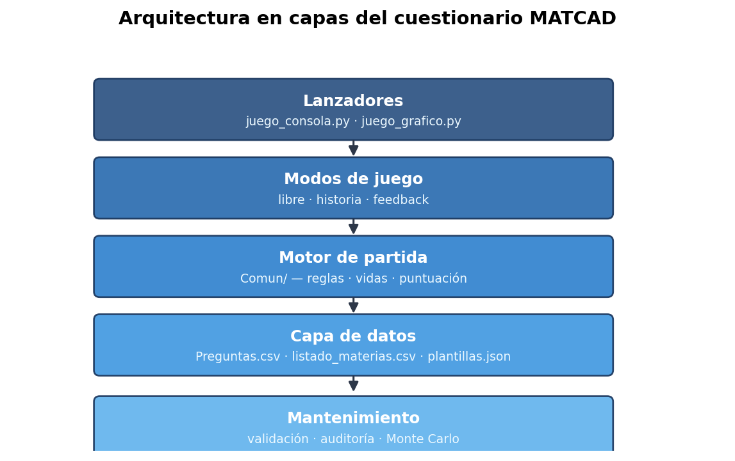
Arquitectura en capas del cuestionario MATCAD (módulos principales y flujo de dependencias).
Capa | Módulos | Función
Lanzadores | juego_consola.py  juego_grafico.py | Terminal y pygame (libre, historia, resistencia, feedback)
Dominio | Juego/Comun/ (motor_nucleo.py, reglas_partida.py, datos.py, …) | Reglas, puntuación, pool, rutas compartidas
Modos (consola) | modo_libre.py  modo_historia.py  modo_feedback.py | Flujos pedagógicos en terminal
UI gráfica | Juego/Grafico/ (pantalla_feedback.py, pantalla_info.py, …) | Pantallas pygame y barra superior fija
Interacción | consola.py  entrada_teclas.py  entrada_menu.py  navegacion.py | Teclas (msvcrt en Windows), menús, pausa, ayuda
Historia | generador_examen_historia.py | Ponderación según histórico de calificaciones
Modos implementados:
Modo | Función pedagógica
Libre | Autoevaluación abierta con filtros por curso, semestre, temática, grupo, nivel, materia y dificultad
Historia | Simulación de examen balanceado según histórico de qualificacions del grado
Feedback | Canal de mejora continua (bugs, sugerencias) hacia el creador
Evaluación del jugador (motor_partida.py): cada respuesta A–D se compara con el campo Correcta.
Mecanismo | Comportamiento
Corrección inmediata | Acierto/fallo con feedback; modo examen sin pistas hasta el informe final.
Puntuación arcade | +10/+20/+30 (F/M/D); penalización $≥5$ o mitad del valor base.
Nota | $10×\text{aciertos}/\text{total}$ en presets NOTA/PORCENTAJE.
Vidas | 3 por defecto; error resta una vida; partida termina a 0.
Progresión | Dificultad global sube cada 3 preguntas (modo libre arcade).

Validación y aseguramiento de la calidad
Actividad | Herramienta / método
Balance estructural del CSV | mantenimiento.py validar
Revisión manual del contenido | 480/480 ítems revisados; validación automatizada
Auditoría de distractores | mantenimiento.py auditar-distractores (consola; --json opcional)
Duplicados semánticos | duplicados.py revisar (0 pares similares en CSV y plantillas intra-materia, 2026-06-15)
Pruebas de regresión | python -m unittest discover -s Tests -v (262 tests)
Integración continua | GitHub Actions (.github/workflows/tests.yml)
Revisión con profesorado | Identificación de solapamiento temático y prerrequisitos (véase sección 8)
Simulación Monte Carlo (respuestas al azar) | simulacion_evaluacion_azar.py (véase § 5.7)
El banco de producción (Preguntas.csv) se declaró cerrado en junio de 2026; las escrituras en el CSV requieren TFG_PERMITIR_CSV=1 para evitar modificaciones accidentales.

Criterios de éxito
Se consideró exitoso el entregable si:
- El banco cumplía el esquema 480 ítems con balance verificado.
- Los tres modos de juego eran ejecutables sin errores en el flujo principal.
- Existía documentación reproducible (README, memoria, scripts de mantenimiento).
- El contenido había pasado revisión manual completa.

Resultados

Banco de preguntas
Se obtuvo un banco cerrado de 480 preguntas con las siguientes propiedades verificadas:
- 40 materias alineadas con el listado del grado.
- 12 preguntas por materia siguiendo el patrón 2FT 2MT 2DT 2FC 2MC 2DC.
- Revisión manual 480/480 completada en cinco tramos temporales.
- Auditorías de calidad ejecutadas (mantenimiento.py auditar-distractores, duplicados.py revisar): 0 pares similares en CSV y plantillas intra-materia tras sustituciones y deduplicación (junio 2026). Pool de plantillas beta: 1289 entradas.
El banco distingue modo seguro (solo dataset revisado) y modo beta (pool ampliado con plantillas no revisadas, hasta 1440 ítems jugables), dejando clara la trazabilidad para evaluación formal del TFG.

Aplicación de juego
Estado del entregable: cuestionario en consola y versión gráfica pygame con cuatro modos operativos (libre, historia, resistencia, feedback), banco de 480 preguntas revisadas manualmente, herramientas de mantenimiento del dataset y empaquetado opcional en ejecutable Windows. La capa narrativa escape room / novela gráfica completa queda como evolución futura.
Se entregó un cuestionario funcional en consola y en pygame:
Componente | Resultado
Lanzador consola | Juego/juego_consola.py (tutorial de foco de teclado al inicio)
Lanzador gráfico | Juego/juego_grafico.py + Juego/Grafico/ (libre, historia, resistencia, feedback, info)
Paquete de lógica | Juego/Comun/ (dominio) + Juego/Consola/ y Juego/Grafico/ (UI)
Modo libre | Filtros multidimensionales, informes .txt
Modo historia | Generador de examen según Historic_qualificacions_MatCAD_completo.csv
Modo feedback | Guardado local + envío SMTP opcional
Ejecutable | Build opcional con PyInstaller
Pruebas | Suite en Tests/ + Files/test_*.py — 262 tests; CI en GitHub Actions

Organización curricular modelada
Las 40 materias se distribuyen en 4 cursos × 2 semestres × 5 materias (tabla [tab:curso-sem]). Los metadatos provienen de listado_materias.csv.
Curso | Semestre 1 | Semestre 2
1 | 5 | 5
2 | 5 | 5
3 | 5 | 5
4 | 5 | 5

Transversalmente, las materias se agrupan en 10 grupos temáticos (tabla [tab:grupos]). El grupo no coincide con el curso: varias materias del mismo bloque temático se imparten en etapas distintas del grado.
Gr. | Mat. | Temática (resumen)
G1 | 2 | Álgebra y geometría / visualización
G2 | 5 | Cálculo y ecuaciones
G3 | 4 | Sistemas y seguridad computacional
G4 | 2 | Programación de software
G5 | 4 | Algoritmia y teoría de juegos
G6 | 4 | Métodos numéricos y optimización
G7 | 8 | Probabilidad y ciencia de datos
G8 | 3 | Bases de datos
G9 | 4 | Inteligencia artificial y aprendizaje automático
G10 | 4 | Modelización física e información

Cada pregunta se enriquece al cargar con curso, semestre, grupo, nivel y tematica, lo que habilita filtros de partida alineados con la etapa formativa del estudiante.
Diagrama detallado (40 materias): Data/README.md.

Herramientas de mantenimiento
Se desarrolló un conjunto de scripts en Files/ con punto de entrada unificado (mantenimiento.py): validación, revisión, pipeline de plantillas, auditorías (salida en consola), deduplicación y estadísticas del histórico de qualificacions. La lógica de claves de contenido y expansión de plantillas se centralizó en utils_plantillas_core.py, compartida con Juego/Comun/datos.py. Tras el cierre del banco (2026-06), los scripts de regeneración masiva del CSV se eliminaron del repositorio. Suite de pruebas en Tests/ (262 tests) con CI en GitHub Actions. Catálogo de comandos: Files/README.md.

Síntesis cuantitativa
Métrica | Valor
Preguntas en banco de producción | 480
Materias cubiertas | 40
Módulos Python del juego (Consola) | 18
Modos de juego operativos | 3
Pruebas unitarias | 4 módulos de test
Grupos temáticos modelados | 10

Validación analítica del modo historia (H3)
La hipótesis H3 se contrasta con el histórico institucional Historic_qualificacions_MatCAD_completo.csv (8818 registros de calificaciones), del que se derivan estadísticas agregadas por asignatura para las 40 materias del listado del grado.
El procedimiento, implementado en generador_examen_historia.py, sigue el flujo de la figura 2. En primer lugar, por cada materia se calculan la media numérica, la tasa de suspensos (nota $<5$) y un índice de dificultad en el intervalo $[0,1]$ que combina ambos indicadores. A continuación, el generador asigna pesos a las materias según el perfil elegido —por ejemplo, el perfil refuerzo incrementa el peso de las materias con índice alto—. Finalmente, por cada materia seleccionada se rellenan los slots canónicos Teoría/Cálculo $×$ Fácil/Media/Difícil con preguntas del banco cerrado.
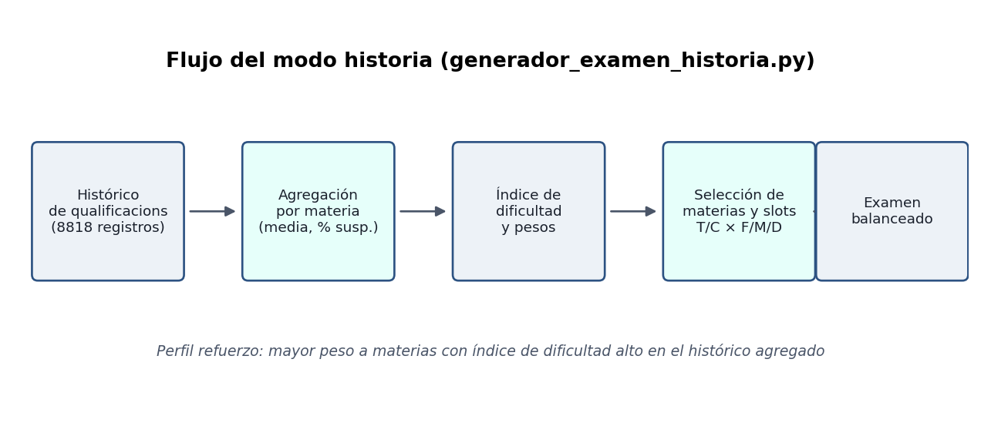
Pipeline del generador de examen balanceado (modo historia).
Materia | Índice | Media | % susp. | Reg.
Càlcul en Diverses Variables | 0,026 | 5,66 | 22,9 | 341
Probabilitat | 0,021 | 5,65 | 21,6 | 343
Anàlisi Complexa i de Fourier | 0,008 | 5,55 | 16,3 | 258

Estos valores orientan la ponderación del modo historia; un piloto con estudiantes permitiría contrastar si los exámenes generados se perciben alineados con la exigencia real del grado.

Simulación Monte Carlo (respuestas al azar)
Para validar que el motor de corrección penaliza el azar como cabría esperar en un examen tipo test, se implementó simulacion_evaluacion_azar.py y se formalizó el experimento en términos probabilísticos. En cada ítem, la respuesta del jugador que contesta al azar se modela como una variable de Bernoulli $X_{i}∼Bernoulli(p)$ con $p=1/4$, al elegir uniformemente entre las cuatro opciones A–D. El número de aciertos en un bloque de $n=20$ preguntas es entonces
$$Y=\sum_{i=1}^{n}{X_{i}}∼Binomial(n, p),$$
con valor esperado $E[Y]=np=5$ y varianza $Var(Y)=np(1−p)=3,75$. La nota del motor, definida como $nota=10 Y/n$, verifica $E[nota]=2,5$, coherente con el umbral de suspensión universitario.
El estimador Monte Carlo de la fracción de aciertos tras $N$ réplicas independientes,
$${\hat{p}}_{N}=\frac{1}{N}\sum_{k=1}^{N}{\frac{Y^{(k)}}{n}},$$
es insesgado ($E[{\hat{p}}_{N}]=p$) y su error estándar decrece como $O(1/\sqrt{N})$. Con $N=50 000$ y semilla 42, la simulación arroja una fracción media de 24,98 %, próxima al valor teórico (figura 4). La figura 3 contrasta el histograma empírico de notas con la masa de probabilidad binomial.
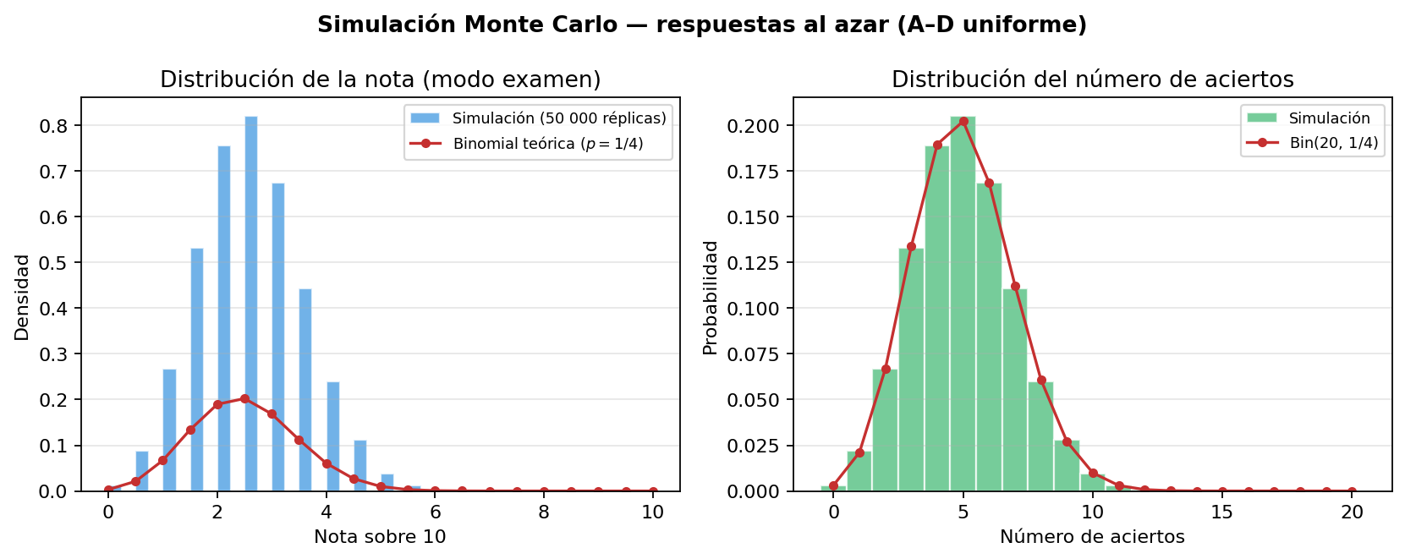
Histograma de la simulación (50 000 réplicas) frente a la distribución binomial teórica.
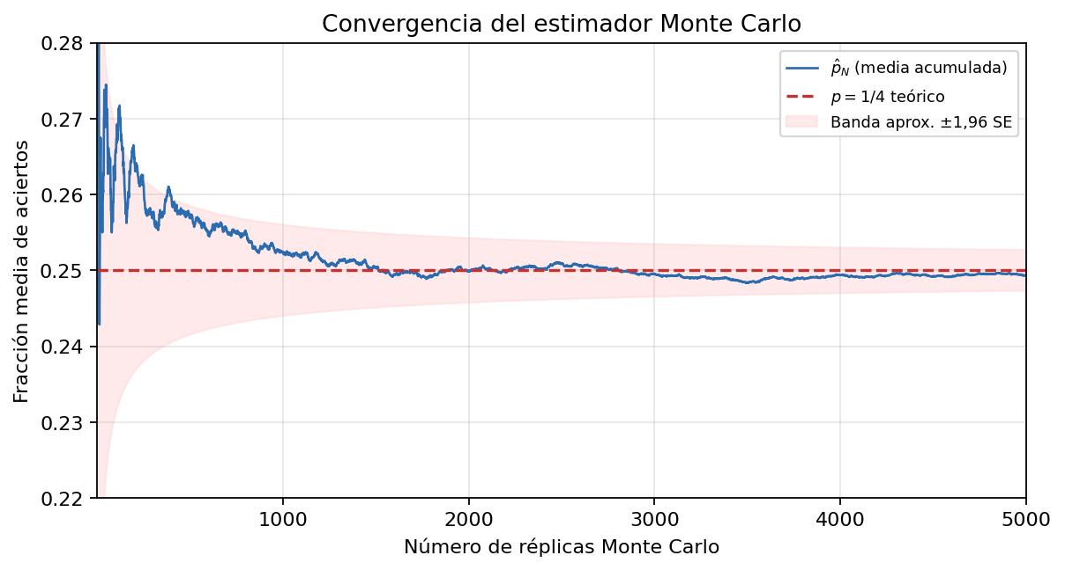
Convergencia de ${\hat{p}}_{N}$ hacia $p=1/4$ al aumentar el número de réplicas.
En el modo arcade con tres vidas, cada fallo consume una vida y la probabilidad de error por pregunta es $q=3/4$. El número de preguntas respondidas hasta agotar las vidas coincide, en ausencia de límite superior, con el número de ensayos hasta observar $r=3$ fallos en ensayos de Bernoulli con probabilidad de «éxito» $q$; dicha variable sigue una ley binomial negativa con valor esperado $E[T]=r/q=4$, lo que explica la media empírica de 4,0 preguntas por partida. La probabilidad de completar las 20 preguntas sin perder las tres vidas es $P(Y_{20}≥18)=\sum_{j=18}^{20}{\left({20 \atop j}\right)}(1/4)^{j}(3/4)^{20−j}$, prácticamente nula; de ahí que el 100 % de partidas simuladas agoten vidas antes del objetivo.
Escenario | Resultado
Modo examen: fracción media de aciertos | 24,98 %
Modo examen: nota media /10 | 2,5
Modo arcade: partidas que agotan vidas | 100 %
Modo arcade: preguntas respondidas de media | 4,0 / 20
Modo arcade: puntos medios | $−10$

En conjunto, el experimento demuestra que el azar produce suspensión sistemática y que, con vidas limitadas, impide completar bloques largos sin conocimiento real. Las figuras se regeneran con python Docs/generar_figuras_memoria.py; la simulación numérica, con python Files/simulacion_evaluacion_azar.py.

Discusión

Cumplimiento de los objetivos
El objetivo general se cumple de forma parcial: existe un juego educativo interactivo basado en contenidos del grado, pero la progresión narrativa tipo escape room no está implementada. La progresión actual es ludificada (vidas, puntos, dificultad creciente) y curricular (filtros por etapa del grado).
# | Estado | Comentario
OE1 | Pendiente (futuro) | Sin guion de escenas/salas implementado
OE2 | Cumplido | Banco 480 ítems, Teoría/Cálculo, tres dificultades
OE3 | Cumplido | Motor A–D, puntuación, vidas, informes
OE4 | Parcialmente cumplido | juego_grafico.py: libre, historia, resistencia y feedback; falta narrativa escape room
OE5 | Parcialmente cumplido | Banco validado, 262 tests + CI; sin estudio con usuarios
Los objetivos específicos OE2, OE3 y OE5 están cubiertos. OE4 avanza con interfaz gráfica pygame en los cuatro modos principales; OE1 (narrativa gráfica completa tipo escape room) queda como trabajo futuro. La consola y el gráfico comparten dominio en Juego/Comun/.

Validez del banco de preguntas
La validez de contenido se abordó mediante revisión manual exhaustiva y criterios de redacción acordados. La validez estructural se garantiza con reglas de balance automatizadas. La validez semántica fina se reforzó en junio de 2026 (sustitución de pares similares en CSV y deduplicación del pool de plantillas; duplicados.py revisar $→$ 0 pares similares). Queda abierta:
- la validez predictiva (relación entre desempeño en el juego y desempeño académico real), no medida en este TFG.
La revisión con profesorado puso de manifiesto limitaciones del modelo de una sola etiqueta Materia:
- Solapamiento temático: preguntas que encajan en varias asignaturas (p. ej. inferencia en Probabilidad y en Modelización e Inferencia).
- Prerrequisitos: preguntas de cursos avanzados que asumen conceptos de materias previas (p. ej. optimización y cálculo multivariable).
Estas observaciones motivan la propuesta de campos Materias_relacionadas y Prerequisitos en futuras versiones del esquema.

Utilidad para autoevaluación y apoyo docente
El sistema permite al estudiante practicar por semestre o temática acorde a su momento del grado, simular un examen balanceado mediante el modo historia y recibir un informe detallado al finalizar una partida en modo examen.
Para el profesorado, el banco estructurado y los scripts de auditoría facilitan revisión por materia y detección de ítems problemáticos. El modo feedback cierra un ciclo de mejora continua.
La interfaz en consola limita la accesibilidad para usuarios no familiarizados con terminal; el tutorial de foco de teclado al inicio mitiga parte de esa barrera, pero una GUI sería deseable para despliegue masivo.

Relación con las hipótesis
La hipótesis H1 queda apoyada por la operatividad de los filtros curriculares en el modo libre, que permiten segmentar la práctica por curso, semestre y materia. H2 se sustenta en las auditorías y en la validación estructural, cuyos conteos son reproducibles en cada ejecución de los scripts de mantenimiento. H3 encuentra respaldo en el modo historia y en el análisis del histórico institucional (8818 registros), desarrollado en la sección 5.6. La simulación Monte Carlo de la sección 5.7 complementa estas hipótesis al verificar cuantitativamente que el motor de evaluación no concede aprobación al azar.

Limitaciones del estudio
El estudio no incluye evaluación con usuarios: no se recogieron datos de usabilidad ni de aprendizaje con una muestra de estudiantes. La interfaz en consola reduce el atractivo visual respecto al escape room planteado inicialmente. El modelo de datos asigna una sola materia por pregunta y aún no modela prerrequisitos explícitos. El idioma del banco mezcla castellano y catalán según la asignatura, con coherencia terminológica revisada pero mejorable. Por último, el modo beta amplía el pool con plantillas no revisadas y debe distinguirse del banco de producción en cualquier evaluación formal.

Trabajo futuro
Entre las líneas futuras inmediatas figuran la implementación de Materias_relacionadas y Prerequisitos en el CSV y en los filtros del juego, el desarrollo de la capa gráfica escape room o novela gráfica, y un piloto con usuarios (n $≈$ 15–20, cuestionario SUS, tiempo de práctica) para contrastar si las mecánicas de juego aumentan la práctica respecto a un listado estático —línea no formulada como hipótesis contrastada en este TFG por ausencia de datos. La integración con plataformas institucionales (Moodle, AulaWeb) completaría el despliegue en el grado.

Conclusiones
Este Trabajo de Fin de Grado ha diseñado e implementado un sistema de cuestionarios académicos alineado con el plan de estudios del grado en Matemática Computacional y Análisis de Datos, integrando:
- un banco de 480 preguntas estructurado, balanceado y revisado manualmente;
- un juego en consola con tres modos (libre, historia, feedback) que gamifica la autoevaluación;
- un conjunto de herramientas de validación y mantenimiento del dataset;
- y una arquitectura extensible preparada para narrativa gráfica y modelos pedagógicos más ricos.
La principal contribución académica es pasar de un cuestionario genérico a una herramienta con criterio didáctico explícito: trazabilidad curricular, calidad auditable del banco y mecánicas de juego orientadas a la práctica repetida. El desvío respecto al título inicial (escape room gráfico) se compensa con un entregable técnicamente sólido y documentado, que constituye la base sobre la que construir la experiencia narrativa.
En el plano personal, el proyecto ha consolidado competencias de programación en Python, diseño de datos, ingeniería de software incremental y reflexión pedagógica sobre la evaluación en grados STEM interdisciplinares.
Las líneas futuras más inmediatas son la validación con usuarios reales, el enriquecimiento del modelo de datos con multiasignatura y prerrequisitos, y el desarrollo de la interfaz gráfica prevista en el documento de proyecto.

Bibliografía
Biggs, J., Tang, C., y Kennedy, G. (2022). Teaching for Quality Learning at University (5.ª ed.). McGraw-Hill Education (UK).
Brusilovsky, P., y Peylo, C. (2003). Adaptive and intelligent web-based educational systems. International Journal of Artificial Intelligence in Education, 13(2–4), 159–172.
Deterding, S., Dixon, D., Khaled, R., y Nacke, L. (2011). From game design elements to gamefulness: Defining “gamification”. En Proceedings of the 15th International Academic MindTrek Conference (pp. 9–15). ACM. https://doi.org/10.1145/2181037.2181040
Gee, J. P. (2003). What video games have to teach us about learning and literacy. Computers in Entertainment, 1(1), 20. https://doi.org/10.1145/950566.950595
Habgood, M. P. J., y Ainsworth, S. E. (2011). Motivating children to learn effectively: Exploring the use of intrinsic and extrinsic motivation in educational games. British Journal of Educational Technology, 42(2), 183–200. https://doi.org/10.1111/j.1467-8535.2009.01034.x
Haladyna, T. M., Downing, S. M., y Rodriguez, M. C. (2002). A review of multiple-choice item-writing guidelines for classroom assessment. Applied Measurement in Education, 15(3), 309–333. https://doi.org/10.1207/S15324818AME1503_5
Kiili, K. (2005). Digital game-based learning: Towards an experiential gaming model. The Internet and Higher Education, 8(1), 13–24. https://doi.org/10.1016/j.iheduc.2004.12.001
Michael, D. R., y Chen, S. L. (2005). Serious Games: Games That Educate, Train, and Inform. Thomson Course Technology.
Nicol, D. J., y Macfarlane-Dick, D. (2006). Formative assessment and self-regulated learning: A model and seven principles of good feedback practice. Studies in Higher Education, 31(2), 199–218. https://doi.org/10.1080/03075070600572090
Prensky, M. (2003). Digital game-based learning. Computers in Entertainment, 1(1), 21. https://doi.org/10.1145/950566.950596
Veldkamp, A., van de Grint, L., Knippels, M. C. P. J., y van Joolingen, W. R. (2020). Escape education: A systematic review on escape rooms in education. Educational Research Review, 31, 100364. https://doi.org/10.1016/j.edurev.2020.100364

Apéndices — documentación técnica del repositorio
Apéndice | Contenido | Enlace
A | Esquema del banco y diagramas curriculares | Data/README.md
H | Estado del proyecto y seguimiento | Docs/CHANGELOG_PROYECTO.md, Docs/CHANGELOG_JUEGO.md, Docs/CHECKLIST.md
B | Arquitectura del juego, modos, puntuación, bancos beta | Juego/Consola/README.md
C | Scripts de mantenimiento, balanceo, auditorías | Files/README.md
E | Pruebas unitarias | Tests/README.md
F | Repositorio y guía rápida | README.md
G | LaTeX, Word y exportación | Docs/README.md
Repositorio: https://github.com/Dafafi63f/Escape-Room.git

